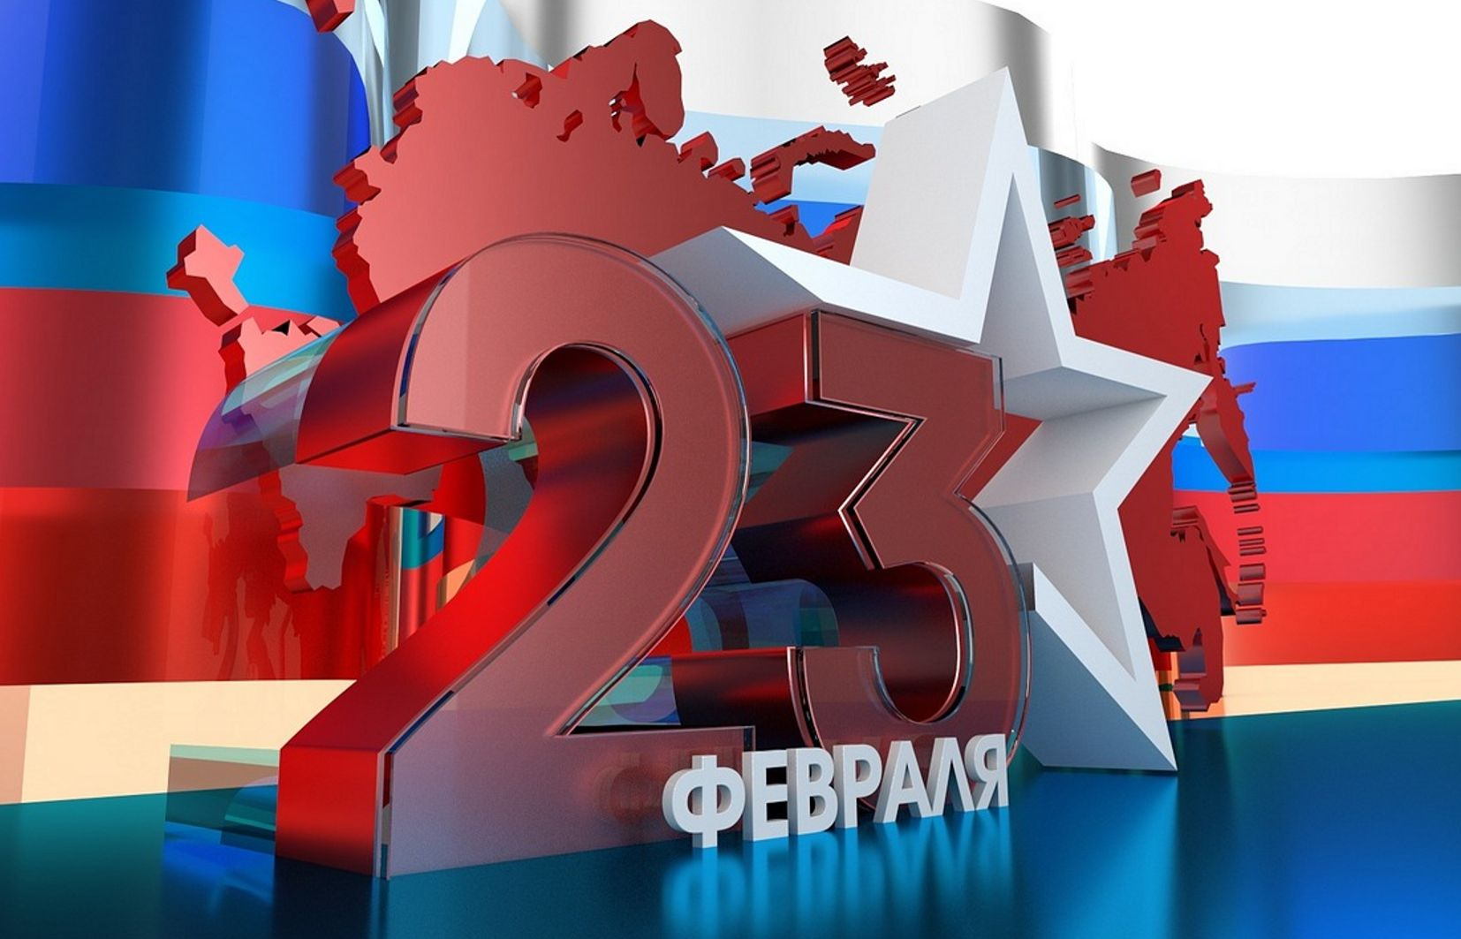

23 февраля - важный день для всей нашей страны. Более восьмидесяти лет сильная половина человечества отмечает праздник силы, выносливости, патриотизма и добра. Служить Отечеству значит оберегать мирную жизнь нашего народа, хранить честь и достоинство своей Родины.
В преддверии праздника в структурных подразделениях МУК ЦКС К-ЛСП прошли выпуски праздничных радиогазет, в которых звучали поздравления с праздником нашим защитникам Родины.
Дорогие наши мужчины.
От души вам хотим пожелать,
Чтобы не было в жизни причины
От врагов свои земли спасать!
Просыпайтесь в тиши на рассвете,
В своем доме и среди родных.
Чтоб здоровы и счастливы дети,
Ну, и вы полны сил среди них!
22,23 февраля 2022г. в Ново-Надеждинском СДК, Кринично-Лугском СК, Миллеровском СК, Карташевском СК прошли праздничные тематические концерты в дистанционном формате, посвящённые Дню защитника Отечества.
22 февраля для жителей хутора Криничный Луг в зрительном зале сельского клуба состоялся тематический онлайн- концерт «Дорогой защитник мой!». В концерте приняли участие работники и участники художественной самодеятельности Кринично – Лугского СК , Карташевского СК, Миллеровского СК. К мужчинам с поздравлениями обратились работники Кринично – Лугской Администрации СП Харченко Е.В., Бочалова С.С, Ищенко Г.Н. Поздравила с Днём защитника Отечества уважаемый и почетный работник правления СХА им. Мичурина Чернова В.В. и учитель МБОУ Кринично – Лугской СОШ Чуйко Т.Г.

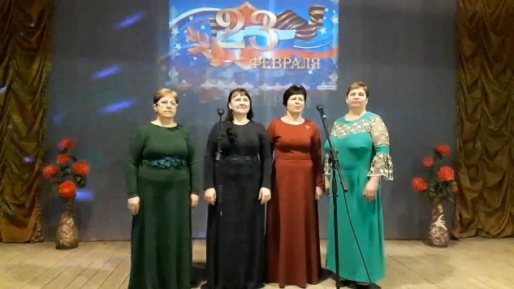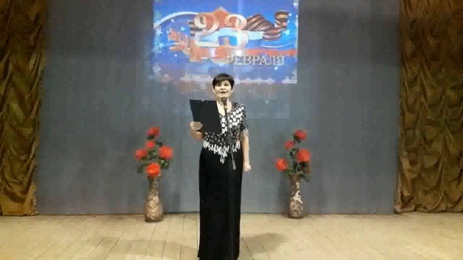

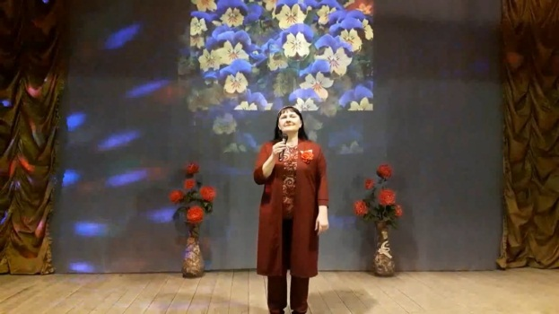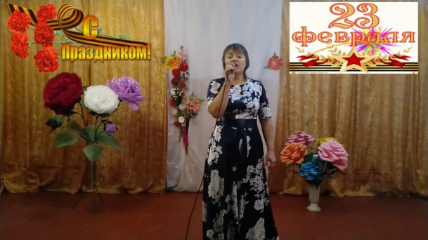

22 февраля 2022г. в Карташевском СК состоялся праздничный тематический онлайн-концерт «Русский солдат умом и силой богат». Работники Карташевского и Кринично-Лугского СК поздравили мужчин и будущих защитников Отечества с праздником. Звучали песни и стихи в честь сильной половины человечества.

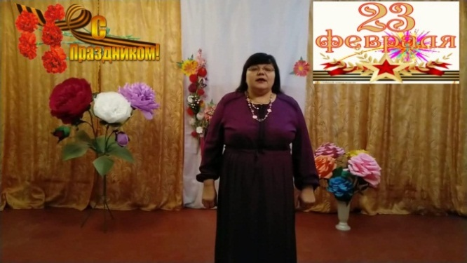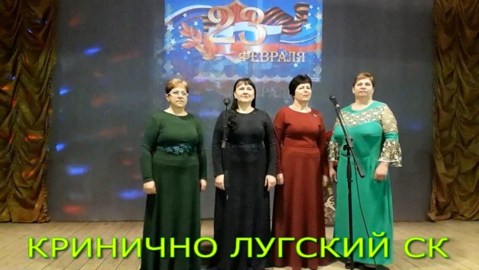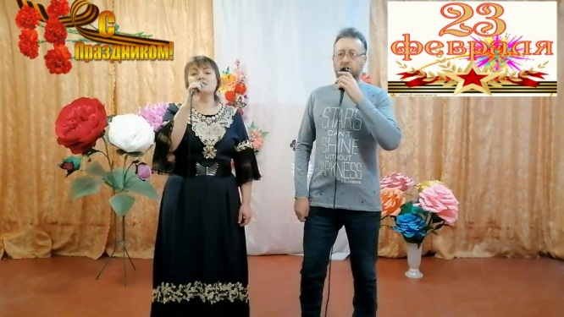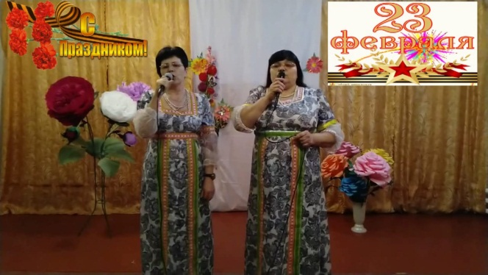

22 февраля 2022г. В Ново-Надеждинском СДК прошёл тематический онлайн-концерт «Защитникам Родины славу поём!» Программу подготовили творческие коллективы Ново-Надеждинского СДК. В адрес всех защитников Родины звучали поздравления, песни и танцы, пожелания мирного неба над головой, счастья, здоровья, любви и удачи. Коллектив работников СДК представил для всех зрителей инсценировку «Самый лучший подарок» по мотивам художественного фильма «Девчата».
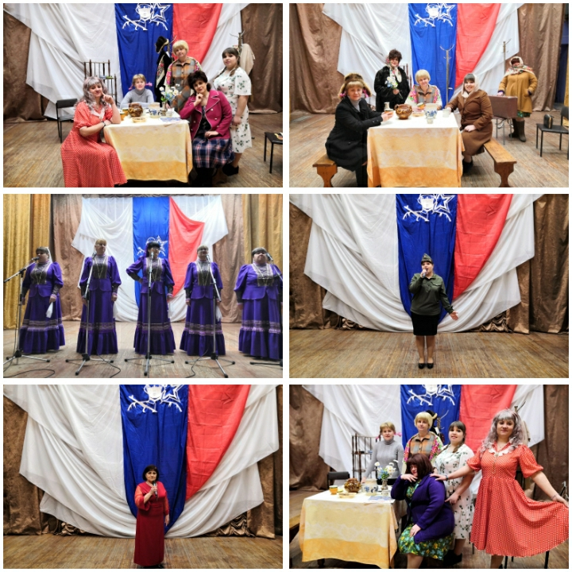

23 февраля 2022г. работники Миллеровского СК поздравили всех мужчин с праздником. В тематическом концерте «Стражи Родины» в дистанционном формате принимали участие коллективы самодеятельного народного творчества СК. Песни и танцы, стихи в исполнении детей стали подарком для наших любимых зрителей.

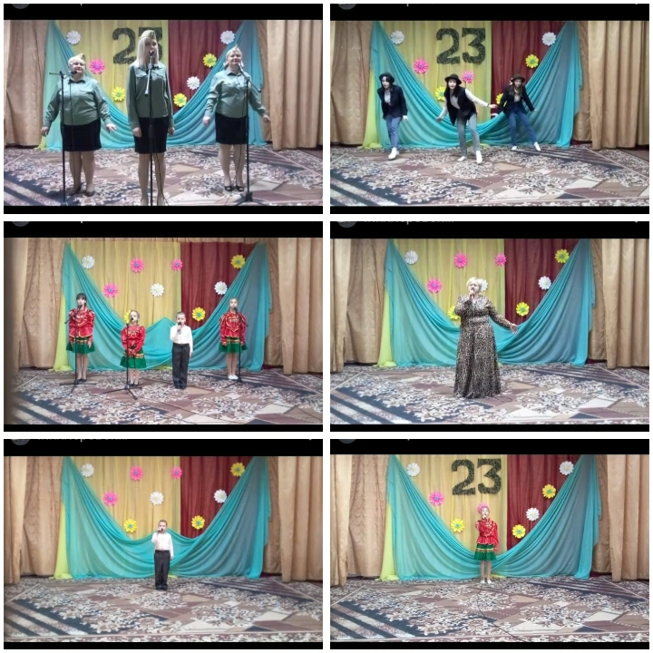

24 февраля 2022г. в Миллеровском СК для участников художественной самодеятельности (детей до 14 лет) была проведена познавательная программа «Образ защитника Отечества». В форме диалога ребята узнали много интересного об Александре Невском, его детстве, о том, как он стал полководцем, благоверным князем, его жизненный путь. Ответили на вопрос: «Каким должен быть образ защитника Отечества?»
